Контрольная работа № 4
Вариант 1
Решите уравнения:
1.
2. 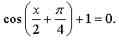
3.
4.
5. Решите уравнение:
6. Найдите корни уравнения принадлежащие отрезку
Вариант 2
Решите уравнения:
1.
2. 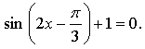
3.
4.
5. Решите уравнение:
6. Найдите корни уравнения принадлежащие отрезку
Решение заданий контрольной работы
Вариант 1
1.
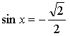
Ответ: 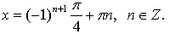
2. 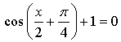
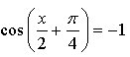
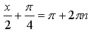
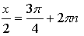
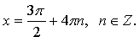
Ответ: 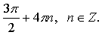
3.
cos х = а
cos х = 1 или cos х = –3
нет решений.
Ответ:
4.
tg x = а
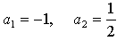
tg x = –1 или 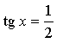
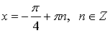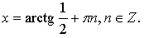
Ответ: 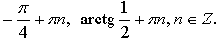
5.
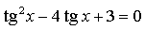
tg x = а
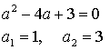
tg x = 1 или tg x = 3
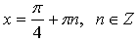
Ответ: 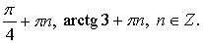
6.
tg 3x = 1
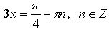
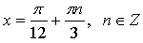
при 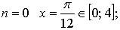
при 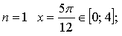
при 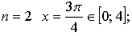
при 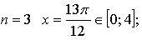
при 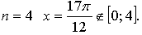
Ответ: 